LIKOVNA KULTURA
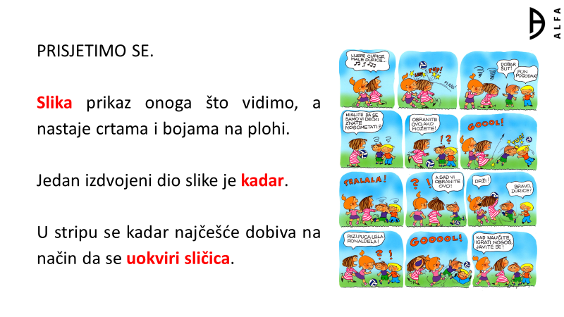

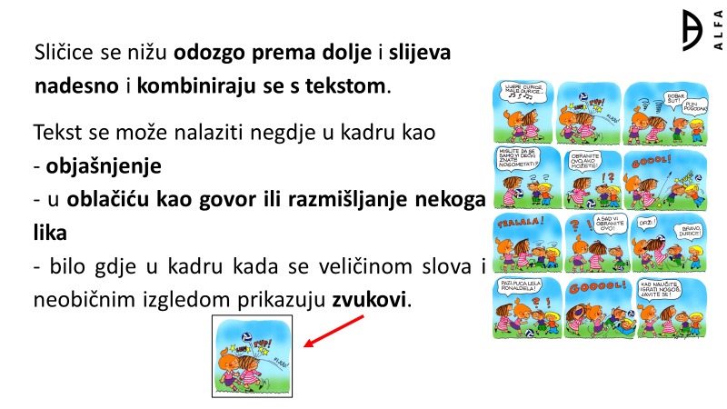
ZADATAK
Pripremi drvene bojice
Pročitaj basnu Gavran i lisica (ili neku drugu) i prikaži je stripom.
Nacrtaj najmanje četiri kadra (sličice).
Predvidi mjesto za tekst.
Prvo čitkim i dovoljno velikim slovima napiši tekst, a zatim oko njega nacrtaj oblačić.

